V1 – Der gelbe Tomatensaft
In diesem Lehrerversuch wird deutlich, dass das konjugierte π-System des Farbstoffs Lycopin durch die Addition von Brom verkürzt wird, dabei verfärbt sich der Tomatensaft gelb.
Dieser Versuch muss im Abzug durchgeführt werden!

Gefahrenstoffe
Bromwasser  (w = 1-5 %) |  |  | H: 315,319, 350 |  |  | P: 201, 305+351+338, 308+313
Tomatensaft |  |  | H: - |  |  | P: -

Materialien: Standzylinder (250 mL), Glasscheibe oder Uhrglas, Pipette, Peleusball, Glasstab, Handschuhe
Chemikalien: Bromwasser, Tomatensaft
Durchführung: In den Standzylinder werden 150 mL Tomatensaft gefüllt. Der Saft wird mit 20 mL Bromwasser überschichtet. In dem oberen Teil wird der Saft mehrmals umgerührt und die Farbentwicklung im Tomatensaft beobachtet.
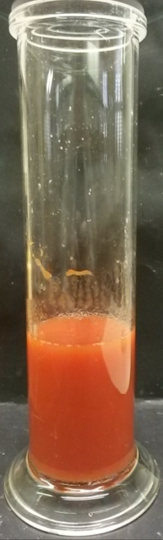
Abb. 1 - Tomatensaft überschichtet mit Bromwasser zu Beginn der Reaktion.
Beobachtung: Der Tomatensaft verfärbt sich allmählich gelb.
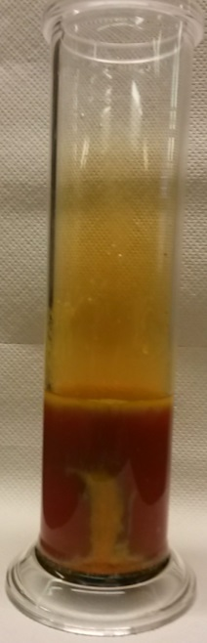
Abb. 2 - Der Tomatensaft wird gelb.
Deutung: Tomaten enthalten den Carbonylfarbstoff Lycopin, dieser besitzt 13 Doppelbindungen (Abb. 2).
Abb. 3 - Strukturformel von Lycopin.
Der Tomatensaft erscheint für das menschliche Auge rot (630 –790 nm), weil er grünes Licht (480–560 nm) absorbiert. Die rote Farbe des Safts kommt aufgrund der delokalisierten Elektronen des Lycopins zu Stande. Wird ein Elektron durch Licht angeregt, so gelangt es auf ein höheres Energieniveau. Beim Zurückfallen in den Grundzustand wird Energie in Form von Licht abgegeben. Da Brom nucleophil an die Doppelbindungen addiert wird, verkürzt sich das π-Elektronensystem. Je weniger ausgedehnt ein π-Elektronensystem ist, desto höher ist die erforderliche Energie, die ein Elektron benötigt, um den angeregten Zustand zu erreichen. Die Folge ist eine Absorption von energiereicherem und kurzwelligerem Licht, es wird nun blaues Licht im Wellenlängenbereich von 420–480 nm absorbiert und gelbes Licht (560–580 nm) emittiert. Die Verschiebung der Absorption zu energieärmerem und kurzwelligerem Licht wird auch hypsochrome Verschiebung genannt.
Entsorgung: Der Tomatensaft wird mit gesättigter Natriumthiosulfat-Lösung versetzt und in den organischen Abfall gegeben.
Literatur: [1] H. Schmidkunz, Chemische Freihandversuche – Band 1, Aulis, 2011,
S. 377-378.

